Paweł Kosiński

W wysłanym kodzie przesyłam tworzenie sieci neuronowej wraz z jej trenowaniem. Na podstawie szybkości trenowania można zauważyć znaczącą różnicę w działaniu GPU i CPU

Trening na CPU: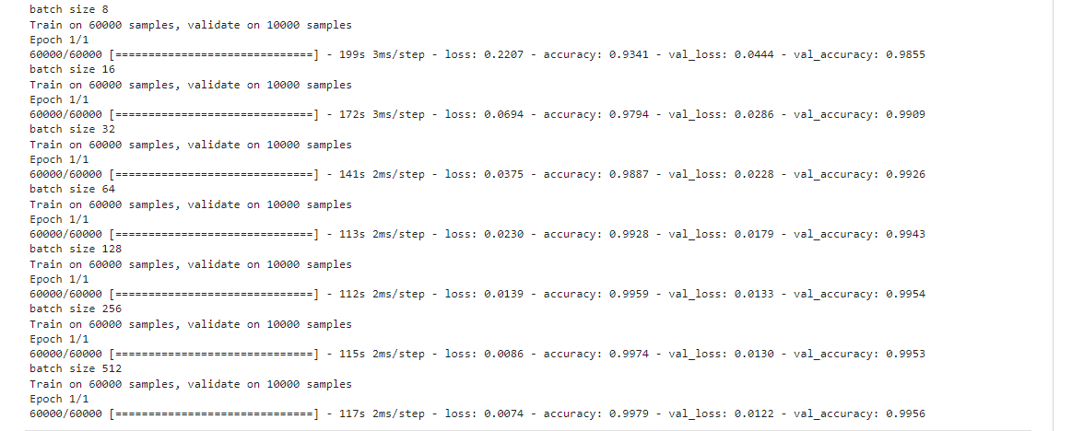

Trening na GPU:

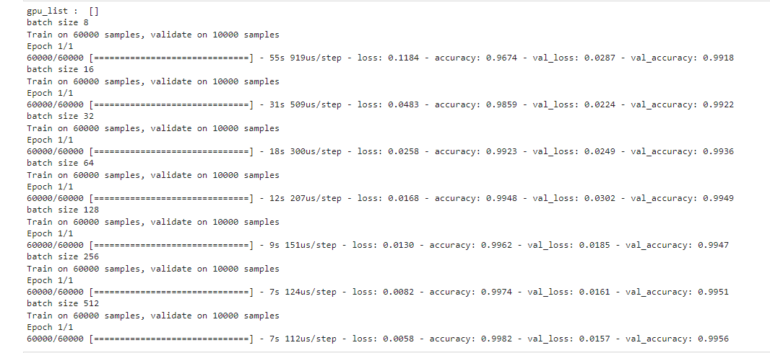

Różnica na wykresie:

